Guénon Marie et Favreau Jean-Dominique

VIM / Master SSTIM

Analyse d’image

Rapport de TD1

Table des matières

1 Introduction 2

1.2 Fonctions utiles 2

2 Histogramme 3

2.1 Transformations simples 3

2.2 Amélioration de la dynamique 4

2.3 Histogramme cumulé 5

3 Filtrage 7

3.2 Applications 7

Filtre 7

"randn", moyenne nulle, écart-type 20 8

"imnoise", probabilité 10% 8

4 Transformée de Fourier 9

4.1 Définitions 9

4.2 Filtrage fréquentiel 11

Annexes : 13

# 1 Introduction

## 1.2 Fonctions utiles

Lecture de l’image : u=double(imread('LENA.BMP'));

Affichage de l’image :

|  |  |  |
| --- | --- | --- |
| figure;imshow(u, [0 255]); |  |  |
| figure;imagesc(u, [0 255]);  colormap(gray); |  |  |
| figure;image(u);  colormap(gray); |  |  |

*Imshow* et *imagesc* ont un affichage et un rendu très semblable (mis à part qu’il faut effectuer une fonction de plus sur *imagesc* pour obtenir ce résultat). Quant à elle la fonction *image* elle a un effet de seuillage sur les images en noir et blanc.

# 2 Histogramme

## 2.1 Transformations simples

|  |  |  |  |  |
| --- | --- | --- | --- | --- |
| Formule | Algorithme | Résultat | Remarque | Transformation effectuée |
| $$T_{1}\left(v\right)=\left\{\begin{matrix}255 si v>128 \\ 0 sinon\end{matrix}\right.$$ | function h=T_1(v)  if v>128  h=255;  else  h=0;  end  end |  | Les seules couleurs affichées sont du noir et du blanc | seuillage |
| $$T_{2}\left(v\right)=255-v$$ | function h2=T_2(v)  h2=255-v;  end |  | Les couleurs ont été inversées | négatif |

## 2.2 Amélioration de la dynamique

Image originale et son histogramme :

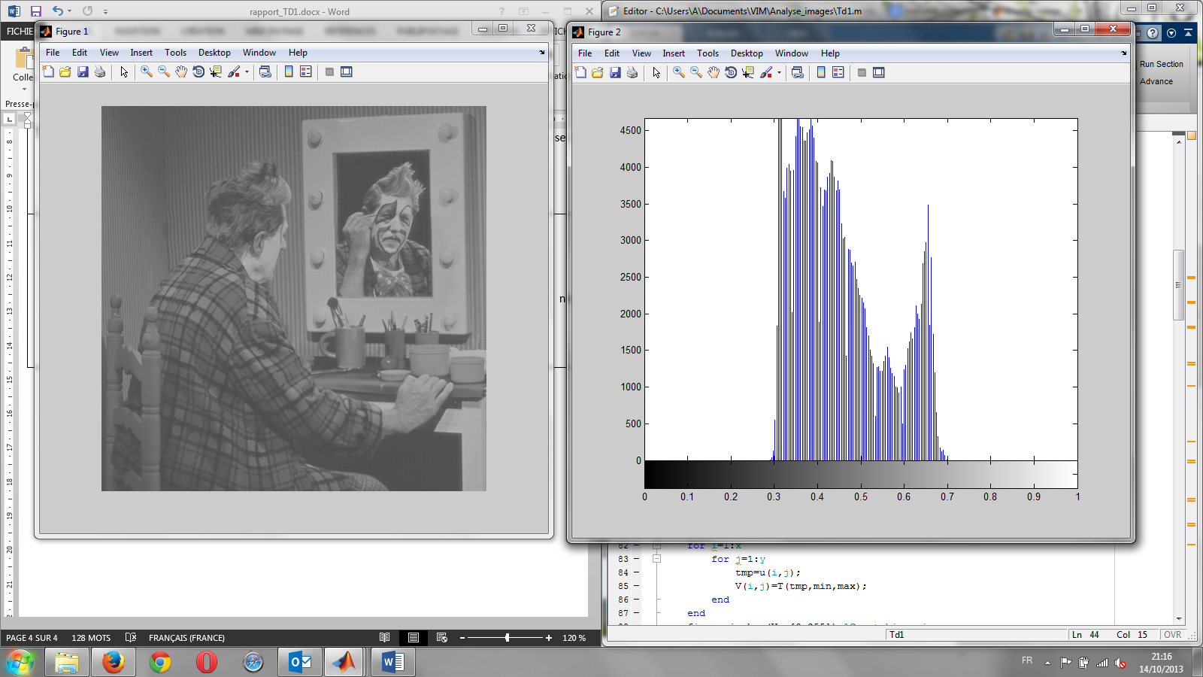

Algorithme utilisé :

|  |  |
| --- | --- |
| $$h\left(v\right)=\frac{\left(v-min\right)}{max-min}*255$$ | function h=T(v,min,max)  if min==max  h=0;  else  h=((v-min)*1.0/(max-min))*255;  end  end |

Image et histogramme obtenus :

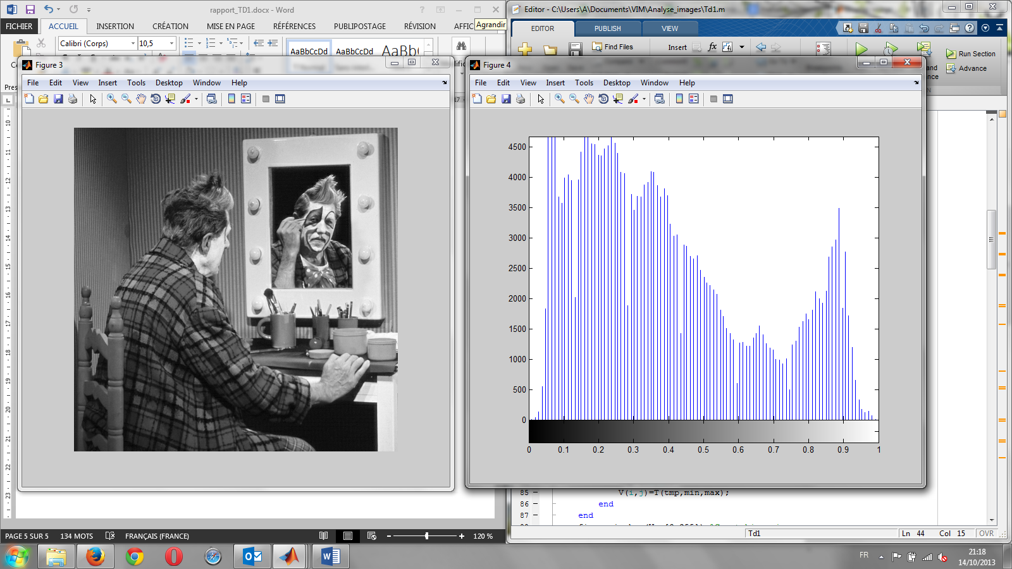

Nous pouvons voir que l’image est nettement améliorée et que son histogramme a été étalé sur l’intégralité du spectre.

## 2.3 Histogramme cumulé

Image originale et son histogramme :



Algorithme utilisé :

function h2=histo_cumul(v)

h2=zeros(1,256);

[x,y]=size(v);

for i=1:x

for j=1:y

h2(1,v(i,j)+1)=h2(1,v(i,j)+1)+1;

end

end

for k=2:256

h2(1,k)=h2(1,k)+h2(1,k-1);

end

h2=h2/h2(1,256);

end

function h3=T_2(v,table_assoc)

h3=255*table_assoc(1,v+1);

end

tab=histo_cumul(u);

[x,y]=size(u);

V=zeros(x,y);

for i=1:x

for j=1:y

tmp=u(i,j);

V(i,j)=T_2(tmp,tab);

end

end

Image et histogramme obtenus :

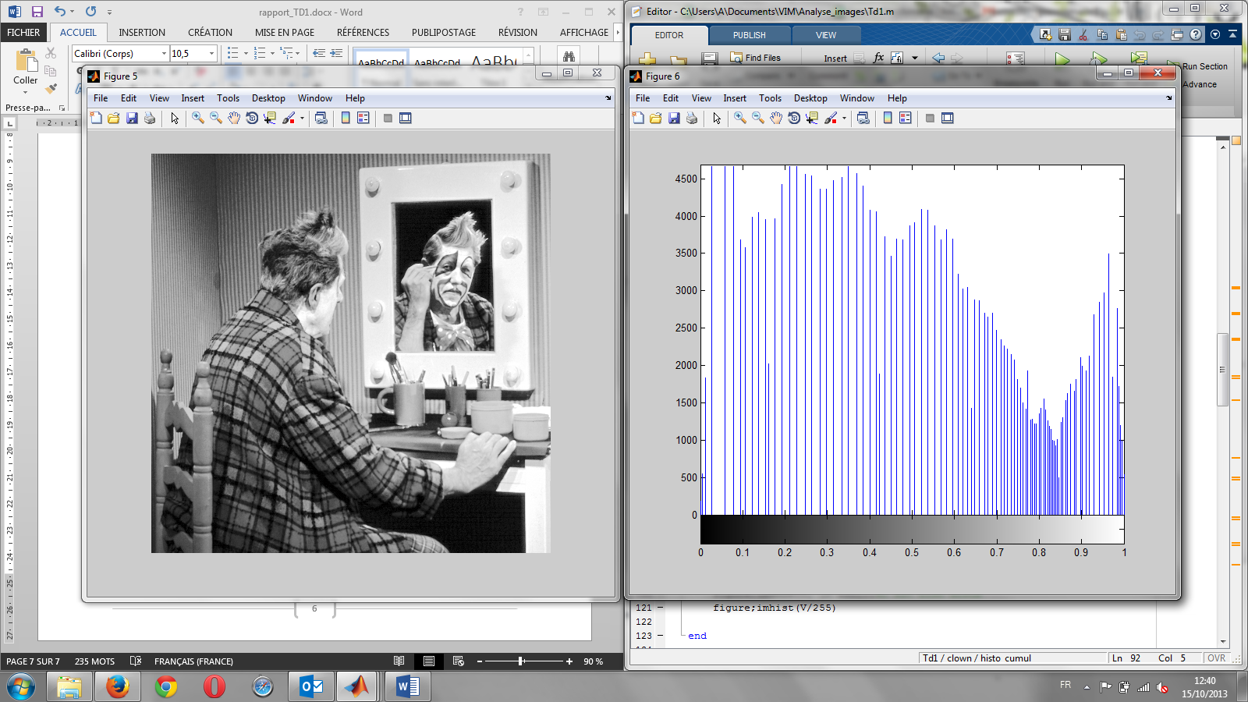

Nous pouvons voir que l’image est nettement améliorée et que son histogramme a été étalé sur l’intégralité du spectre. De plus, l’histogramme voit son intensité mieux répartie au long du spectre, même si cela n’est pas parfait.

# 3 Filtrage

## 3.2 Applications

### Filtre

|  |  |  |  |  |
| --- | --- | --- | --- | --- |
| Filtre | Algorithme | Image | Remarque | Filtre |
| $$h_{1}=\frac{1}{9}\left[\begin{matrix}1 & 1 & 1 \\ 1 & 1 & 1 \\ 1 & 1 & 1\end{matrix}\right]$$ | h1=ones(3)/9;  w1=imfilter(u,h1);  figure;imshow(w1, [0 255]); |  | Le filtre rend ici l’image plus floue | **moyennant** |
| $$h_{2}=\left[\begin{matrix}0 & 1 & 0 \\ 1 & -4 & 1 \\ 0 & 1 & 0\end{matrix}\right]$$ | h2=[0 1 0;1 -4 1;0 1 0];  w2=imfilter(u,h2);  figure;imshow(w2, [0 255]); |  | Le filtre décrit les contours et utilise l’opposé du Laplacien | **médian** |

### "randn", moyenne nulle, écart-type 20

bruit=u+(20*randn(size(u)));

figure;imshow(bruit, [0 255]);

w3=imfilter(bruit,h1);

w4=imfilter(bruit,h2);

figure;imshow(w3, [0 255]);

figure;imshow(w4, [0 255])

|  |  |  |  |
| --- | --- | --- | --- |
| Filtre | Algorithme | Image | Commentaire |
| $$h_{1}=\frac{1}{9}\left[\begin{matrix}1 & 1 & 1 \\ 1 & 1 & 1 \\ 1 & 1 & 1\end{matrix}\right]$$ | bruit=u+(20*randn(size(u))); w3=imfilter(bruit,h1);  figure;imshow(w3, [0 255]); |  | On voit qu’effectivement un « bruit » (des pixels aléatoires) a été rajouté à l’image floue |
| $$h_{2}=\left[\begin{matrix}0 & 1 & 0 \\ 1 & -4 & 1 \\ 0 & 1 & 0\end{matrix}\right]$$ | bruit=u+(20*randn(size(u)));  w4=imfilter(bruit,h2); figure;imshow(w4, [0 255]); |  | De la même manière, on peut voir ici que des pixels aléatoires ont été rajoutés à l’image des contours de LENA |

### "imnoise", probabilité 10%

|  |  |  |  |
| --- | --- | --- | --- |
| Filtre | Algorithme | Image | Effet du filtre |
| $$h_{1}=\frac{1}{9}\left[\begin{matrix}1 & 1 & 1 \\ 1 & 1 & 1 \\ 1 & 1 & 1\end{matrix}\right]$$ | V = imnoise(uint8(u),'salt & pepper',0.1);  w5=imfilter(V,h1);  figure;imshow(w5, [0 255]); |  | On voit qu’effectivement un « bruit » (des pixels aléatoires noirs ou blancs) a été rajouté à l’image floue |
| $$h_{2}=\left[\begin{matrix}0 & 1 & 0 \\ 1 & -4 & 1 \\ 0 & 1 & 0\end{matrix}\right]$$ | V = imnoise(uint8(u),'salt & pepper',0.1);  w6=imfilter(V,h2);  figure;imshow(w6, [0 255]); |  | De la même manière, on peut voir ici que des pixels aléatoires noirs et blancs ont été rajoutés à l’image des contours de LENA |

# 4 Transformée de Fourier

## 4.1 Définitions

Algorithme :

%lecture et affichage de l'image de départ

u=double(imread('LENA.BMP'));

figure;imshow(u, [0 255]);

%transformée de Fourier

v=fft2(u);

%calcul de la norme de la transformée de Fourier

function w=norme(v)

[x,y]=size(v);

w=v;

for i=1:x

for j=1:y

w(i,j)=log(norm(v(i,j)));

end

end

end

w=norme(v);

%on récupère les valeurs extrêmes (minimale et maximale) de la norme

function h=T(v,min,max)

if min==max

h=0;

else

h=((v-min)*1.0/(max-min))*255;

end

end

[x,y]=size(w);

min=w(1,1);

max=w(1,1);

for i=1:x

for j=1:y

tmp = w(i,j);

if tmp>max

max=tmp;

end

if tmp<min

min=tmp;

end

end

end

%On étale les valeurs de Fourier calculées sur l'espace affichable (de 0 a 255)

V=zeros(x,y);

for i=1:x

for j=1:y

tmp=w(i,j);

V(i,j)=T(tmp,min,max);

end

end

%On affiche le résultat recadré

figure;imshow(fftshift(V), [0 255]);

Image originale (à gauche) et résultat obtenu (à droite) :

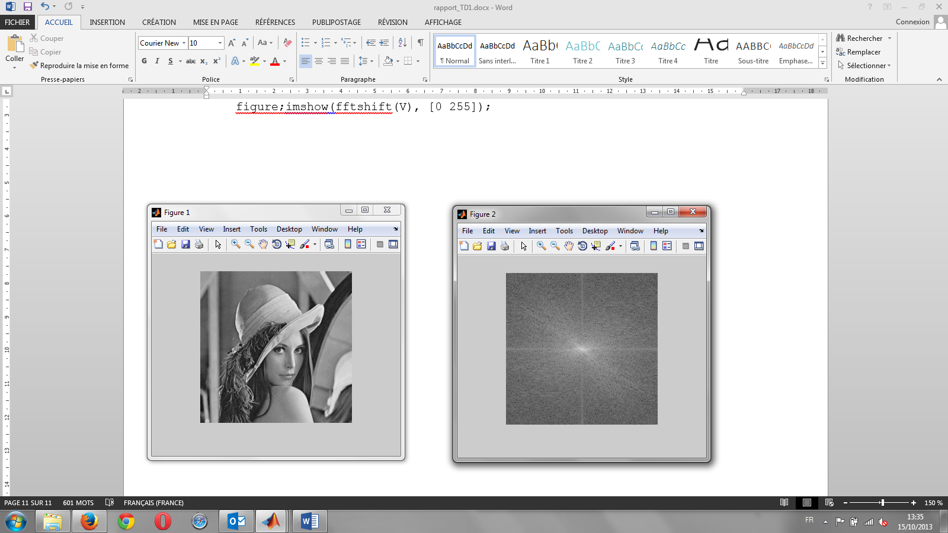

## 4.2 Filtrage fréquentiel

Algorithme :

%chargement de l'image

u=double(imread('LENA.BMP'));

figure;imshow(u, [0 255]);

%transformée de Fourier de l'image u

v=fft2(u);

%Pour après, le filtre doit avoir la même taille que u pour pouvoir effectuer la multiplication terme à terme. Donc on créé une matrice nulle de même taille que l'image dont on ne remplis qu'une partie avec le filtre

H=zeros(size(u));

%Création du masque carré de taille 5x5

for i=1:5

for j=1:5

H(i,j)=1/25;%Normalisation du filtre

end

end

%transformée de Fourier du Filtre

hf=fft2(H);

%multiplication dans le domaine fréquentiel

transfo=hf.*v;

%transformée inverse de la transformation

final=ifft2(transfo);

%affichage du résultat

figure;imshow(final, [0 255]);

Image originale (à gauche) et résultat obtenu (à droite) :

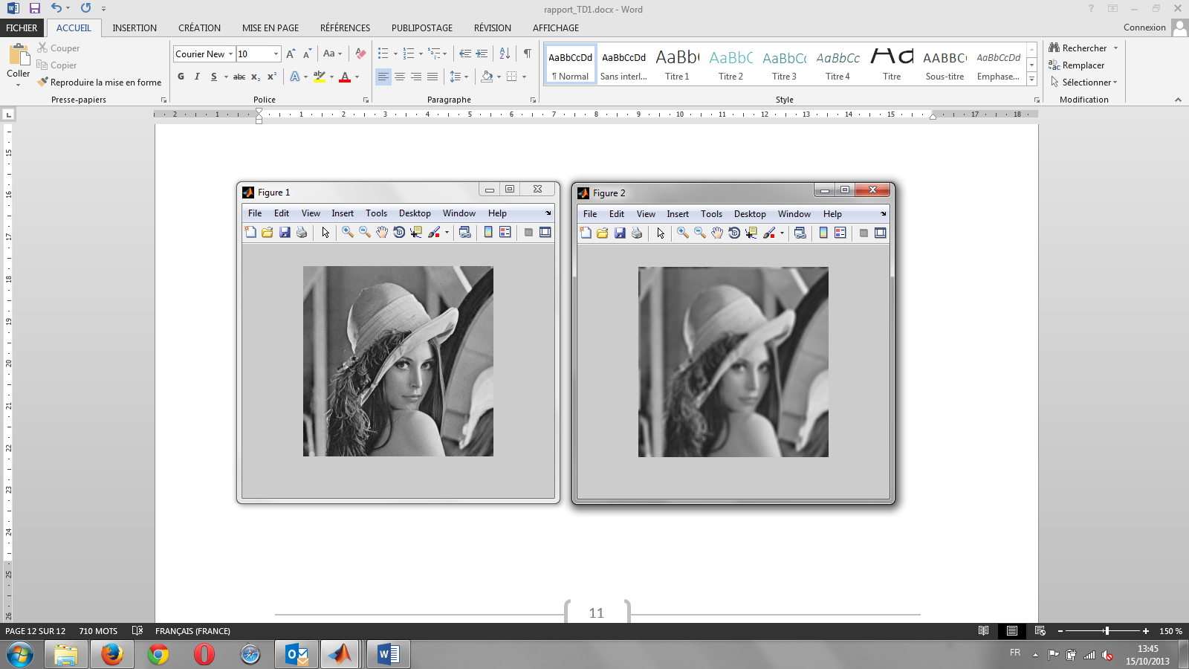

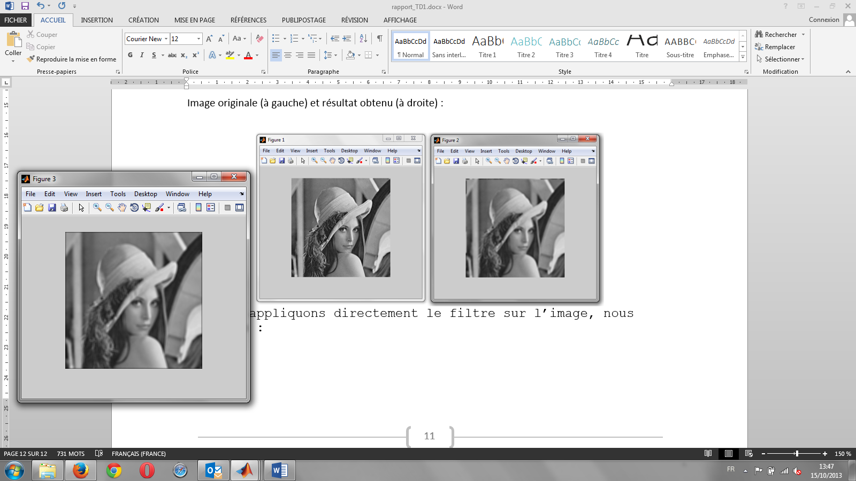

Si nous appliquons directement le filtre sur l’image, nous obtenons l’image ci-après. Ce qui est le même résultat que l’image obtenu après transformée de Fourier et multiplication dans le domaine fréquentiel. Nous pouvons donc dire que nos résultats sont cohérents.

**Remarque :** Sur l’image obtenue par la transformée de Fourier on voit que nous avons obtenu un léger décalage (visible en haut à gauche de l’image). Ceci est dû au fait que nous avons mis le filtre entre (0,0) et (4,4) et non centré en (0,0). Si nous décalons manuellement le filtre, nous remarquons que nous obtenons désormais un filtre parfaitement centré :

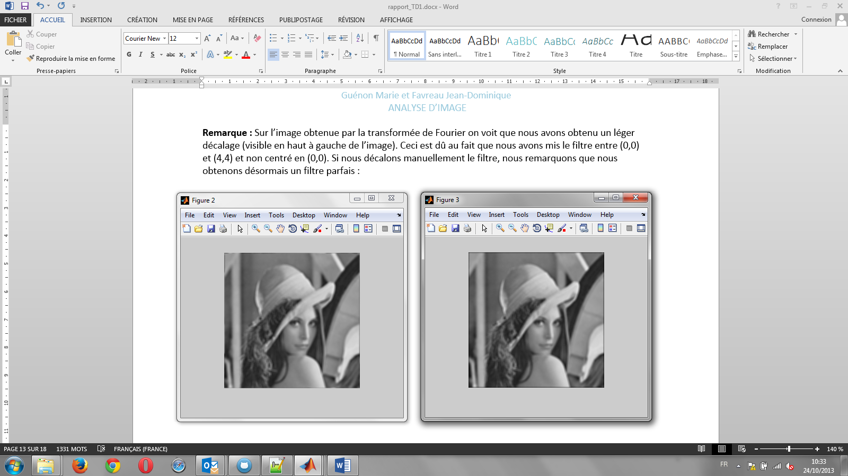

# Annexes :

function Td1()

close all;

%1 Fonction utiles

u=double(imread('LENA.BMP'));

figure;imshow(u, [0 255]);

figure;imagesc(u, [0 255]);

colormap(gray);

figure;image(u);

colormap(gray);

%2 Histogramme

%2 1 Transformation simples

function h=T_1(v)

if v>128

h=255;

else

h=0;

end

end

function h2=T_2(v)

h2=255-v;

end

[x,y]=size(u);

V=zeros(x,y);

W=zeros(x,y);

for i=1:x

for j=1:y

tmp=u(i,j);

V(i,j)=T_1(tmp);

W(i,j)=T_2(tmp);

end

end

% figure;imshow(V, [0 255]);%seillage

% figure;imshow(W, [0 255]);%negatif

%2 2 Amelioration de la dynamique

% clown();

%3 Filtrage

% filtre();

%FFT

% Fourier();

%filtrage frequentiel

% filtrage_freq();

end

function clown()

u=double(imread('CLOWN_LUMI2.BMP'));

figure;imshow(u, [0 255]);

figure;imhist(u/255)

function h=T(v,min,max)

if min==max

h=0;

else

h=((v-min)*1.0/(max-min))*255;

end

end

[x,y]=size(u);

min=u(1,1);

max=u(1,1);

for i=1:x

for j=1:y

tmp = u(i,j);

if tmp>max

max=tmp;

end

if tmp<min

min=tmp;

end

end

end

V=zeros(x,y);

for i=1:x

for j=1:y

tmp=u(i,j);

V(i,j)=T(tmp,min,max);

end

end

figure;imshow(V, [0 255]);%C est bien mieux

figure;imhist(V/255)

%2 3 Histogramme cumule

function h2=histo_cumul(v)

h2=zeros(1,256);

[x,y]=size(v);

for i=1:x

for j=1:y

h2(1,v(i,j)+1)=h2(1,v(i,j)+1)+1;

end

end

for k=2:256

h2(1,k)=h2(1,k)+h2(1,k-1);

end

h2=h2/h2(1,256);

end

function h3=T_2(v,table_assoc)

h3=255*table_assoc(1,v+1);

end

tab=histo_cumul(u);

[x,y]=size(u);

V=zeros(x,y);

for i=1:x

for j=1:y

tmp=u(i,j);

V(i,j)=T_2(tmp,tab);

end

end

figure;imshow(V, [0 255]);%C est bien mieux

figure;imhist(V/255)

end

function filtre()

u=double(imread('LENA.BMP'));

figure;imshow(u, [0 255]);

h1=ones(3)/9;

h2=[0 1 0;1 -4 1;0 1 0];

w1=imfilter(u,h1);

w2=imfilter(u,h2);

figure;imshow(w1, [0 255]);%flou, on fait une moyenne ==> filtre moyennant

figure;imshow(w2, [0 255]);%on fait les contours, opose du Laplacien ==> filtre mediant

V = imnoise(uint8(u),'salt & pepper',0.1);

figure;imshow(V, [0 255]);

w5=imfilter(V,h1);

w6=imfilter(V,h2);

figure;imshow(w5, [0 255]);%flou, on fait une moyenne

figure;imshow(w6, [0 255]);

bruit=u+(20*randn(size(u)));

figure;imshow(bruit, [0 255]);

w3=imfilter(bruit,h1);

w4=imfilter(bruit,h2);

figure;imshow(w3, [0 255]);%flou, on fait une moyenne

figure;imshow(w4, [0 255]);%on fait les contours, opose du Laplacien

%on fait les contours, opose du Laplacien

end

function Fourier()

%lecture et affichage de l'image de depart

u=double(imread('LENA.BMP'));

figure;imshow(u, [0 255]);

%tranformee de Fourier

v=fft2(u);

function w=norme(v)

[x,y]=size(v);

w=v;

for i=1:x

for j=1:y

w(i,j)=log(norm(v(i,j)));

end

end

end

%calcul de la norme de la transformee de Fourier

w=norme(v);

function h=T(v,min,max)

if min==max

h=0;

else

h=((v-min)*1.0/(max-min))*255;

end

end

%on recupere les valeurs extremes (minimale et maximale)de la norme

[x,y]=size(w);

min=w(1,1);

max=w(1,1);

for i=1:x

for j=1:y

tmp = w(i,j);

if tmp>max

max=tmp;

end

if tmp<min

min=tmp;

end

end

end

%On etale les valeurs de Fourier calculees sur l'espace affichable (de 0 a

%255)

V=zeros(x,y);

for i=1:x

for j=1:y

tmp=w(i,j);

V(i,j)=T(tmp,min,max);

end

end

%On affiche le resultat recadre

figure;imshow(fftshift(V), [0 255]);

end

function filtrage_freq()

%chargement de l'image

u=double(imread('LENA.BMP'));

figure;imshow(u, [0 255]);

%transformée de Fourier de l'image u

v=fft2(u);

%Pour après, le filtre doit avoir la même taille que u pour pouvoir

%effectuer la multiplication terme à terme. Donc on créé une matrice

%nulle de même taille que l'image dont on ne remplis qu'une partie avec

%le filtre

H=zeros(size(u));

%Création du masque carré de taille 5x5

for i=1:3

for j=1:3

H(i,j)=1/25;

sum=sum+1;

end

end

for i=x-1:x

for j=1:3

H(i,j)=1/25;

sum=sum+1;

end

end

for i=x-1:x

for j=y-1:y

H(i,j)=1/25;

sum=sum+1;

end

end

for i=1:3

for j=y-1:y

H(i,j)=1/25;

sum=sum+1;

end

end

%transformée de Fourier du Filtre

hf=fft2(H);

%multiplication dans le domaine fréquentiel

transfo=hf.*v;

%transformée inverse de la transformation

final=ifft2(transfo);

%affichage du résultat

figure;imshow(final, [0 255]);%C est un flou

h=ones(5)/25;

w=imfilter(u,h);

figure;imshow(w, [0 255]);%on obtient bien la meme chose

end